广州中医药大学第一附属医院1号楼至2号楼
连廊雨棚项目设计服务采购公告

采购单位：广州中医药大学第一附属医院
项目名称：1号楼至2号楼连廊雨棚项目设计服务
项目编号：广中医一院基招【2024】11号

- 项目概况：我院1号楼至2号楼连廊雨棚项目设计服务采购，初步意向方案为在我院1号楼（门诊南楼）至2号楼（门诊综合楼）扶梯大厅玻璃幕墙间加建两层连廊（首层架空不影响消防车辆通行、二层封闭用于行人通行），并对周边园林景观及路边进行优化提升（具体位置详见文档附图）。
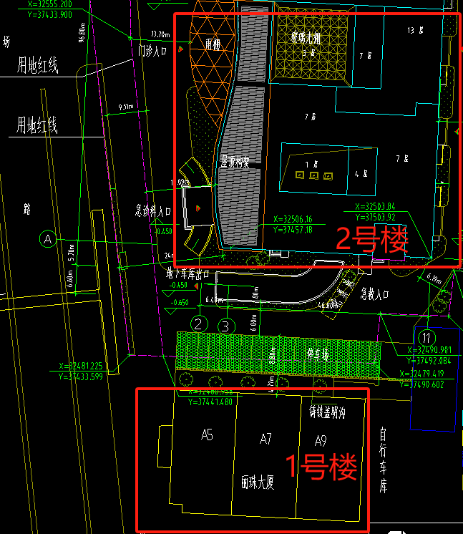
- 采购限价（人民币）：90000元。
- 资金来源：医院自筹资金。
四、项目需求书：
1、本项目采用总价包干。设计范围含加建二层连廊、连廊周边景观设计、周边地面铺装设计、连廊两侧接驳处局部功能空间调整及收口处理等。设计内容含概念方案设计、方案估算比选及全套施工图设计。涉及专业包括但不限于建筑、结构、园林景观、强弱电、暖通、给排水等。
2、现场踏勘时间：自行踏勘。现场踏勘地点：广州市机场路16号广州中医药大学第一附属医院1号楼及2号楼。
3、工期：中标人在本合同签订后，15个日历天内向采购人提供方案设计图纸，经采购人确认后30个日历天内提交该项目施工图纸CAD电子图1份，并于审定后向采购人提交该项目纸质版的施工图纸4份。
4、支付条款：
①合同签订后，经采购人确认所提交的全部设计文件满足要求，且在中标人提供满足采购人要求的请款材料后30个工作日内，采购人支付合同金额的80%给中标人。
②工程竣工验收且中标人提供满足采购人要求的请款材料后30个工作日内，采购人支付合同金额的20% 给中标人。
③采购人支付每笔款项前，中标人应提供等额有效的增值税普通发票，中标人未提供或提供不合格的发票，采购人有权顺延付款时间，中标人不得因此延误设计工期。
5、投标文件须包含以下材料：
①近三年类似项目业绩，并提供相关证明材料；
②本项目设计服务方案；
③投标报价文件。
6、投标文件要求：7份（1正6副），开标前需密封，每份文件均需按序页码。双面打印。
7、述标、答辩：
述标部分：述标时间不超过3分钟。述标着重介绍对项目的理解，特别是关键技术层面，述标无需使用PPT。
答辩部分：述标之后，由评审小组提问，投标人如实作答。
8、投标人应完整、真实、准确的填写采购文件中规定的所有内容，对投标文件所提供的全部资料的真实性承担法律责任，并无条件接受采购单位及监督管理部门等对其中任何资料及采购单位或监督管理部门认为有必要的资料进行核实的要求。
五、投标人资格
- 投标人必须是在中华人民共和国境内注册，具有独立的法人资格。
- 本项目不接受联合体投标，不得转包、分包、外包投标标的主体。
- 投标人需具有工程设计建筑行业（建筑工程）乙级及以上资质。
六、评标办法：综合评标法
七、报名时间及地点
- 报名时间：2024年11月15日8:00至2024 年11月19日16:00；
- 报名方式：本项目只接受电子报名，报名邮箱为：jijian_ke@126.com。请各投标人将报名需要提交资料加盖公章后扫描，将扫描件发至报名邮箱，邮件名称：项目名称+单位名称
- 报名需提交资料（需加盖公章）
①有效的营业执照复印件。投标人在经营范围内投标，如营业执照未记载经营范围，同时提供在全国企业信用信息公示系统查询的单位“登记信息”的打印页面并盖章）；
②企业法人代表证明书、具有法人签名或盖章的被委托人有效授权书（详见附件）；
③投标报名登记表（详见附件）；
- 报名所需的资料原件请于开标日当天交至基建科工作人员处。报名是否成功，以邮件回复为准。
- 报名成功本项目的投标人，若决定不参与投标，请于2024 年11月19日下午16：00前电话或邮件通知采购人。
八、开标时间及地点
- 开标时间：2024 年 11月 20 日 下午 15:30
- 开标地点：广州中医药大学第一附属医院行政楼409室
- 投标人员应为报名登记表上登记的负责投标的人员，该人员凭身份证进入开标地点。
九、本采购文件所涉及的时间一律为北京时间
十、联系人：李老师:020-36591849
十一、咨询时间：工作时间上午 8:30-12:00，下午14:30-17:30

广州中医药大学第一附属医院基建科
2024 年11 月14日

